**Task 1**

**PERSONAS:**

1. **Padres:** Padres de los jugadores que pertenecen a la liga.
2. **Jugadores:** Niños que participan/juegan en la liga.
3. **Referidos:** Padres y chicos interesados en pertenecer a la liga o han escuchado de la misma por recomendación de otros.
4. **Sponsor:** Sponsor de las distingas ligas de fútbol locales.
5. **Personal asistencial:** Personas que deben asistir a los partidos para brindar asistencia (técnica, médica, social, etc.); por ejemplo: árbitros, personal de salud, policial.
6. **Espectadores:** Otros niños y docentes de escuelas, personas de la comunidad en general, entre otras personas interesadas en ligas locales.

**ESCENARIOS:**

1. **Padres:**
   1. Son los principales usuarios que requieren información detallada de fecha, lugar y hora de los distintos partidos de la liga.
   2. Información rápida que permita organizarse familiar y laboralmente con la finalidad de asistir y acompañar a los niños a distintos juegos.
2. **Jugadores:**
   1. Son los principales usuarios que requieren información detallada de los distintos partidos para estar al tanto de cuándo les corresponde jugar.
3. **Referidos:**
   1. Padres de un posible jugador de la liga.
   2. Para el caso de los referidos que viven fuera de la ciudad les sirve conocer lugares donde se lleva a cabo los partidos para tomar decisiones en cuanto a tiempo y distancia de viaje a cada uno de los juegos.
4. **Sponsor:**
   1. Realiza visitas periódicas a la liga, eventos y partidos de NYSL para ver cómo se llevan a cabo.
   2. Para verificar si la entidad promotora está siendo mostrada/reconocida como patrocinadora de la liga a efectos de reconocimiento.
   3. y estar presente en los partidos.
5. **Personal asistencial:**
   1. Requieren que la información esté disponible a efectos de organizar agendas de quienes deben asistir a los partidos.
   2. Podrían participar de más de un partido al día.
   3. Brindan apoyo a otras ligas.
6. **Espectadores:**
   1. Personas ajenas a la liga cuyo hobbie es asistir a estos de eventos.

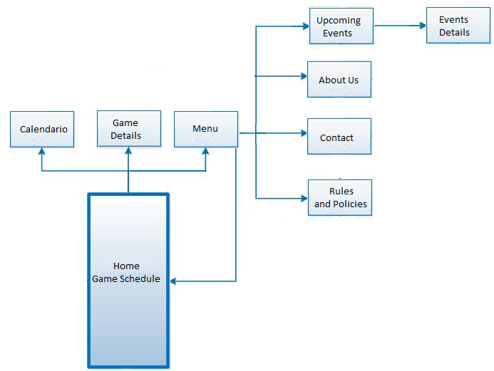

Link del mockup v1:

**https://ninjamock.com/s/4JXWBDx**